Información sobre las Tres Propuestas de Ley Anti-inmigrantes
Introducidas en el Gobierno Estatal de Wisconsin

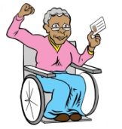
- Propuesta para bloquear control local y tarjetas de identificación locales, presentado por el representante Sanfelippo (republicano de West Allis) y senador Wanggaard (republicano de los condados de Racine y Kenosha).
Esta propuesta:
- Prevendría la ciudad de Milwaukee y el condado de Milwaukee de crear tarjetas de identificación para personas indocumentadas y los que faltan documentos para el ID estatal. Prevendría Madison de hacer el mismo.
- La ciudad podría distribuir IDs locales, pero tendrían que decir en la tarjeta “No se puede usar para votar.” También, personas no podrían usar el ID para probar residencia cuando buscan asistencia pública, como las estampillas de comida.

Nuestro análisis:
- Esta propuesta es un ataque en contra del control local que no solamente impacta a Milwaukee pero amenaza a otros condados a través del estado. Por la primera vez el estado dicta a los condados lo que pueden y no pueden hacer con sus propios recursos, sin importar las necesidades de la comunidad local.
- Esta propuesta es un ataque fanático en contra de los inmigrantes, la gente transgénera, personas sin casa, personas de la tercera edad, la gente anteriormente encarcelada y los miles de personas de ingresos bajos en Milwaukee y a través del estado que no tienen acceso a la identificación del estado de Wisconsin.

Con los IDs locales, gente vulnerable:
- Podrán identificarse con la policía cuando son parados o cuando necesitan reportar crímenes, haciendo a todos más seguros.
- Podrán identificarse a refugios para personas sin casa, a proveedores de cuidado de salud y otros.
- Sobrevivientes de violencia doméstica podrán archivar papeles en corte para protegerse a sí mismas y sus niños.
- Podrán Abrir una cuenta bancaria y cobrar un cheque.
- Tendrán acceso a servicios locales financiados por sus impuestos, como usar el reciclaje en centros municipales.
- Podrán entrar escuelas públicas para visitar los maestros de sus niños.
- Personas transgéneras tendrán un ID que concuerda con su identidad.
- Los IDs de Milwaukee no podrán ser utilizados para votar o tener acceso a programas de asistencia social del estado.

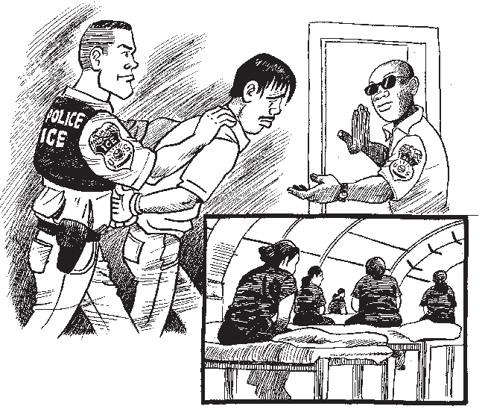
- AB 450, propuesta tipo Arizona, presentado por el representante Spiros (republicano de Marshfield), senador Nass (republicano de Whitewater) y muchos otros.

Esta propuesta:
- Permite a la policía y empleados públicos que investiguen el estatus migratorio de personas que han sido cargado de un crimen incluyendo manejar sin licencia o no pagar tickets y detener a personas indocumentadas para la deportación.
- Prohíbe a los gobiernos locales de crear pólizas que prohíben a sus empleados y policías de preguntar a personas sobre su estatus migratorio después de que han sido cargado o de colaborar al máximo con Inmigración.

Nuestro análisis:
- Porque causa más colaboración entre la policía e Inmigración, haría que víctimas indocumentadas de crimen, sobrevivientes de la violencia doméstica y sus familiares tengan miedo de contactar a la policía. Todos somos menos seguros cuando miles de miembros de nuestra comunidad tienen miedo de reportar crímenes.
- Aumentaría el perfil racial e intenta convertir cada policía local y oficial de la corte y trabajador público en un agente de Inmigración.
- Necesitamos avanzar pólizas que construyen confianza entre comunidades de color y la policía. El trabajo de la policía local es proteger la seguridad de la comunidad, no deportar a miembros de la comunidad.
- Este tipo de pólizas ha sido descreditadas. Cientos de ciudades y estados a través del país han pasado pólizas limitando o quebrando colaboración entre los policías e Inmigración. Esta ola de oposición resultó en la orden ejecutiva del presidente en Noviembre de 2014 limitando las circunstancias en cuando la policía y las cárceles pueden detener personas para Inmigración. Esta propuesta nos retrasará.

3. Propuesta para confiscar los carros de personas manejando sin licencia o manejando con una licencia suspendida o revocada - por el representante Sanfelippo (republicano de West Allis).

Esta propuesta:
- Haría que los policías inmediatamente quiten los carros de personas paradas por manejar sin licencia o manejar con licencia suspendida o revocada.
- Para sacar su coche del depósito municipal por infracción, necesitaría ser el dueño, tener licencia y tener prueba de aseguranza. También el carro tendría que ser registrado.
- Personas tendrían que tener una licencia de conducir para registrar un carro con el estado.
Nuestro análisis:
- En vez de apoyar la legislación para proveer licencias de conducir a personas indocumentadas y tener más seguridad en las carreteras, esta ley trata de hacer la vida tan difícil para inmigrantes y latinos que son forzados a salir de Wisconsin, como pasó en Arizona después de la ley racista SB 1070.
- Esta ley va a promover más el perfil racial de parte de policías racistas. Latinos ya son víctimas del perfil racial en paradas del tráfico. Algunos policías siguen a personas que parecen latinos, buscan sus placas en sus computadoras y los paran si piensan que no tienen una licencia. Esto va a promover mas hostilidad en contra personas de color sin importar estatus migratorio.
- Sanfelippo dice que su propuesta pone como blanco personas manejando borracho pero su propuesta no confisca los carros de personas manejando borracho.

